**Tehtävä 1. Oikein vai väärin.**

a. Tuuli on ilman liikettä.

b. Tuulten energia on peräisin maapallon sisältä.

c. Matalapaineen alueella ilma kohoaa ylöspäin.

d. Tuuli puhaltaa korkeapaineesta kohti matalapaineen keskusta.

e. Ilma lämpenee ja sitoo enemmän kosteutta ylöspäin kohotessaan.

f. Kuvan vasen reuna on lännessä ja oikea reuna idässä. Kuvassa vaikuttaa itätuuli.

g. Matalapaine on kuvan ottopaikkaan nähden idässä.

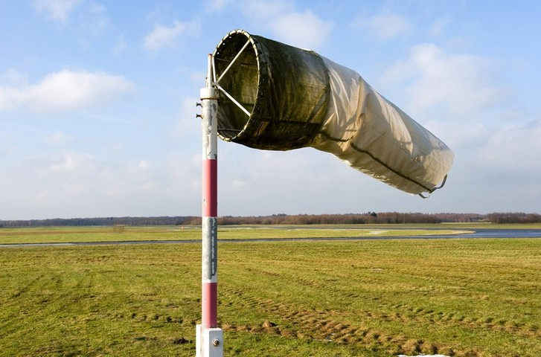

**Tehtävä 2. Nimeä käsitteet.**

a. Pystysuora ilmavirtaus, kun lämmennyt ilma kohoaa ylöspäin.

b. Ilmapaineen tila, jossa ilmamassa nousee ylöspäin.

c. Kääntöpiireiltä päiväntasaajalle puheltavat tuulet.

d. Vuodenaikoihin liittyvät tuulet Aasiassa.

e. Lämmin, kuiva laskutuuli

f. Amerikassa esiintyvä trooppinen hirmumyrsky.

g. Ukkosrintamaan liittyvä pienialainen pyörremyrsky.

**Tehtävä 3. Satelliittikartta**

a. Kuvaile pilvisyyttä päiväntasaajan tuntumassa. (Päiväntasaaja kulkee "Afrikan kainalon alta").

b. Millainen ilmanpaine selittää tällaisen sään päiväntasaajan tuntumassa?

c. Millainen ilmanpaine on Saharassa? Miten tällainen pysyvä säätila eli ilmasto vaikuttaa Saharan kasvillisuuteen?

d. Millainen sää on Välimerellä?

e. Entä Pohjoismaissa?

f. Millainen ilmanpaine on todennäköisesti Välimerellä ja Pohjoismaissa?

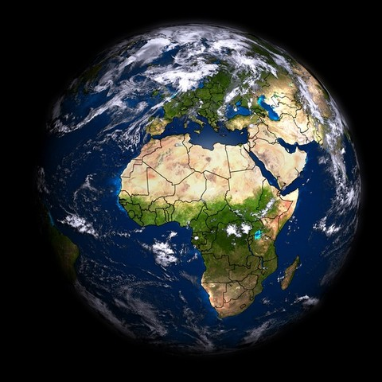

**Tehtävä 4. Planetaariset tuulet - ryhmätyö**

Neljä opiskelijaa menee riviin. Ensimmäinen opiskelija on (A) päiväntasaajalla, seuraava (B) leveyspiirillä 30° N, seuraava (C) leveyspiirillä 60° N ja neljäs (D) pohjoisnavalla.

a) Kukin opiskelija selvittää millaiset tuulet vaikuttavat omalla paikkakunnalla. Kerrotaan myös alueella vaikuttavasta ilmanpaineesta.

b) Esitetään tuulijärjestelmä siten, että päiväntasaajalla oleva opiskelija aloittaa, sitten kertoo opiskelija B, sitten D ja viimeiseksi opiskelija C.

c) Yksi ryhmä esittää planetaariset tuulet koko luokalle.

Vihje: Opiskelija C on Etelä-Suomen leveysasteilla. Hänen kannattaa lukea luvusta 11 Pohjois-Euroopan säästä.

**Tehtävä 5. Olosuhteet eri korkeuksilla**

Tulosta paperille tai lataa tietokoneelle karttapohja.

Piirrä ja nimeä sinne seuraavat

ilmanpainevyöhykkeet:

1. päiväntasaajan pysyvä matalapaine

2. kääntöpiirien korkeapaineen vyöhykkeet

3. napa-alueiden korkeapaineen vyöhykkeet

tuulet:

a) kaakkois- ja koillispasaatituulet

b) kesämonsuuni Intiassa

c) hurrikaani Meksikonlahdella

d) trombi Suomessa

Kertaa miten ko. tuulet syntyvät.

